Penci Értékkereső
II. évf. 1. szám Urunk megjelenése, Vízkereszt ünnepe 2013. január 6.
2012 a Penci Egyházközség életében
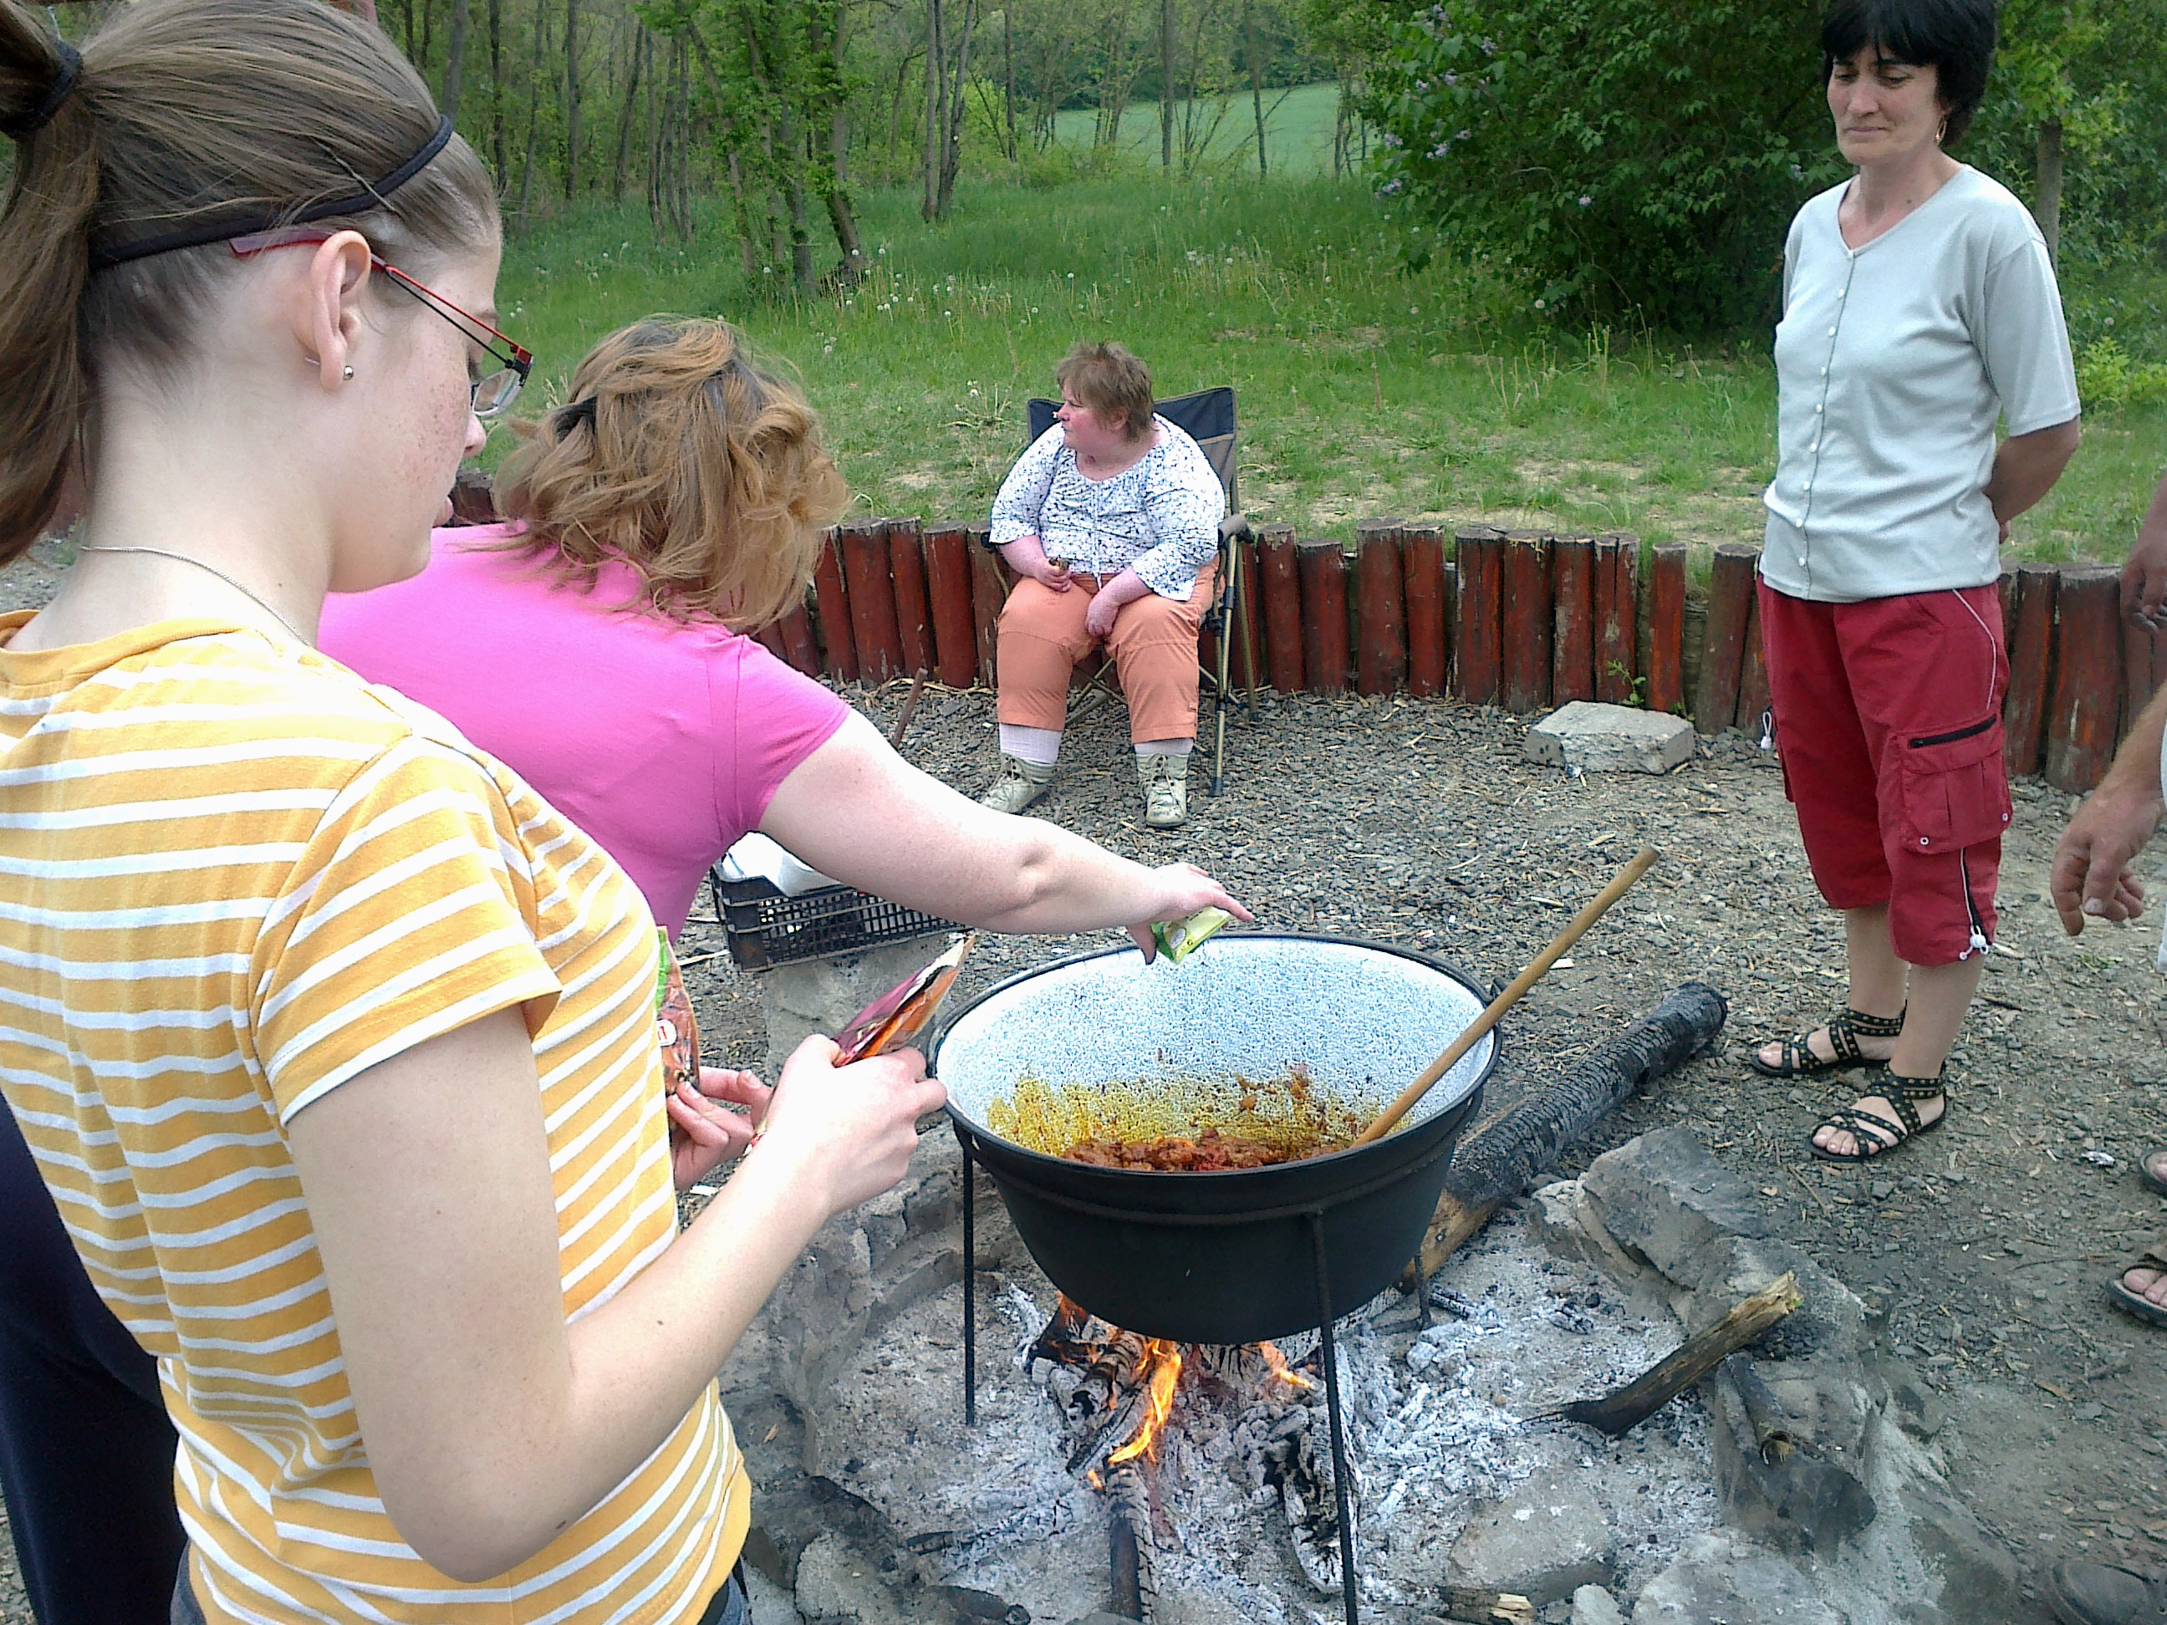
A 2012-es év elején Dr. Beer Miklós megyéspüspök atya Hulitka Róbert káplánt a Vác- Alsóvárosi Plébánia szolgálatára rendelte, és így a Vácdukai Egyházközség híveit is rábízta. Bezák Tamás atyától elbúcsúzott a közösség a fiatalok és idősek, a kicsik és a nagyok egyaránt. Hirtelen váltás volt ez, amihez gyorsan kellett alkalmazkodni.
Az energiaárak emelkedése érezhető volt az idén is, ezen azonban felül tudtunk kerekedni hála a hívek nagylelkű adományainak. Egyre többen felismerték az év folyamán, hogy az egyházközség egy nagy család, és mi komolyan felelősek vagyunk egymásért. Egyre több esetben érezhető, hogy a hívek komolyan vették Beer Miklós püspök atya szavait, és törekednek egész éves jövedelmük 1%-át valamint személyi jövedelemadójuk 1%-át is egyházunknak ajánlani, nagylelkűségben és felelősségben jóval felülmúlva a korábbi évek párezer forintos egyházadó megajánlásait. Helye van a szegény asszony két fillérének és azok adományának is, akik a válság ellenére is bőkezűen adakozók.
Bízunk abban, hogy az adakozó kedv nem apad el, és jövőre már nem csak magunkra tudunk figyelmet fordítani, hanem aktívabban be tudunk kapcsolódni az egzisztenciálisan rászorulók megsegítésébe is. Ezt erősíti a Vác- Alsóvárosi Plébánia életében a Szent Anna Karitász mely az idei évben is kimagasló eredményeket mutatott az önzetlen szeretet gyakorlásában.
Tárgyalásokat kezdtünk több energetikai céggel, melyek szépen haladnak, azért hogy a templom és a közösségi ház egyre magasabb gáz és villanyszámláit megújuló energiaforrásokból fedezzük kímélve ezzel a környezetszennyezéstől egyre inkább kiszipolyozott bolygónkat.
Az év folyamán a Vatikán és a CIB Bank között létrejött megállapodás lehetőségeit kihasználva az egyházközségünk bankjául a CIB Bankot választottuk, mivel így már egy év leforgása alatt is sikerült megtakarítanunk több mint 400.000 Ft-ot.
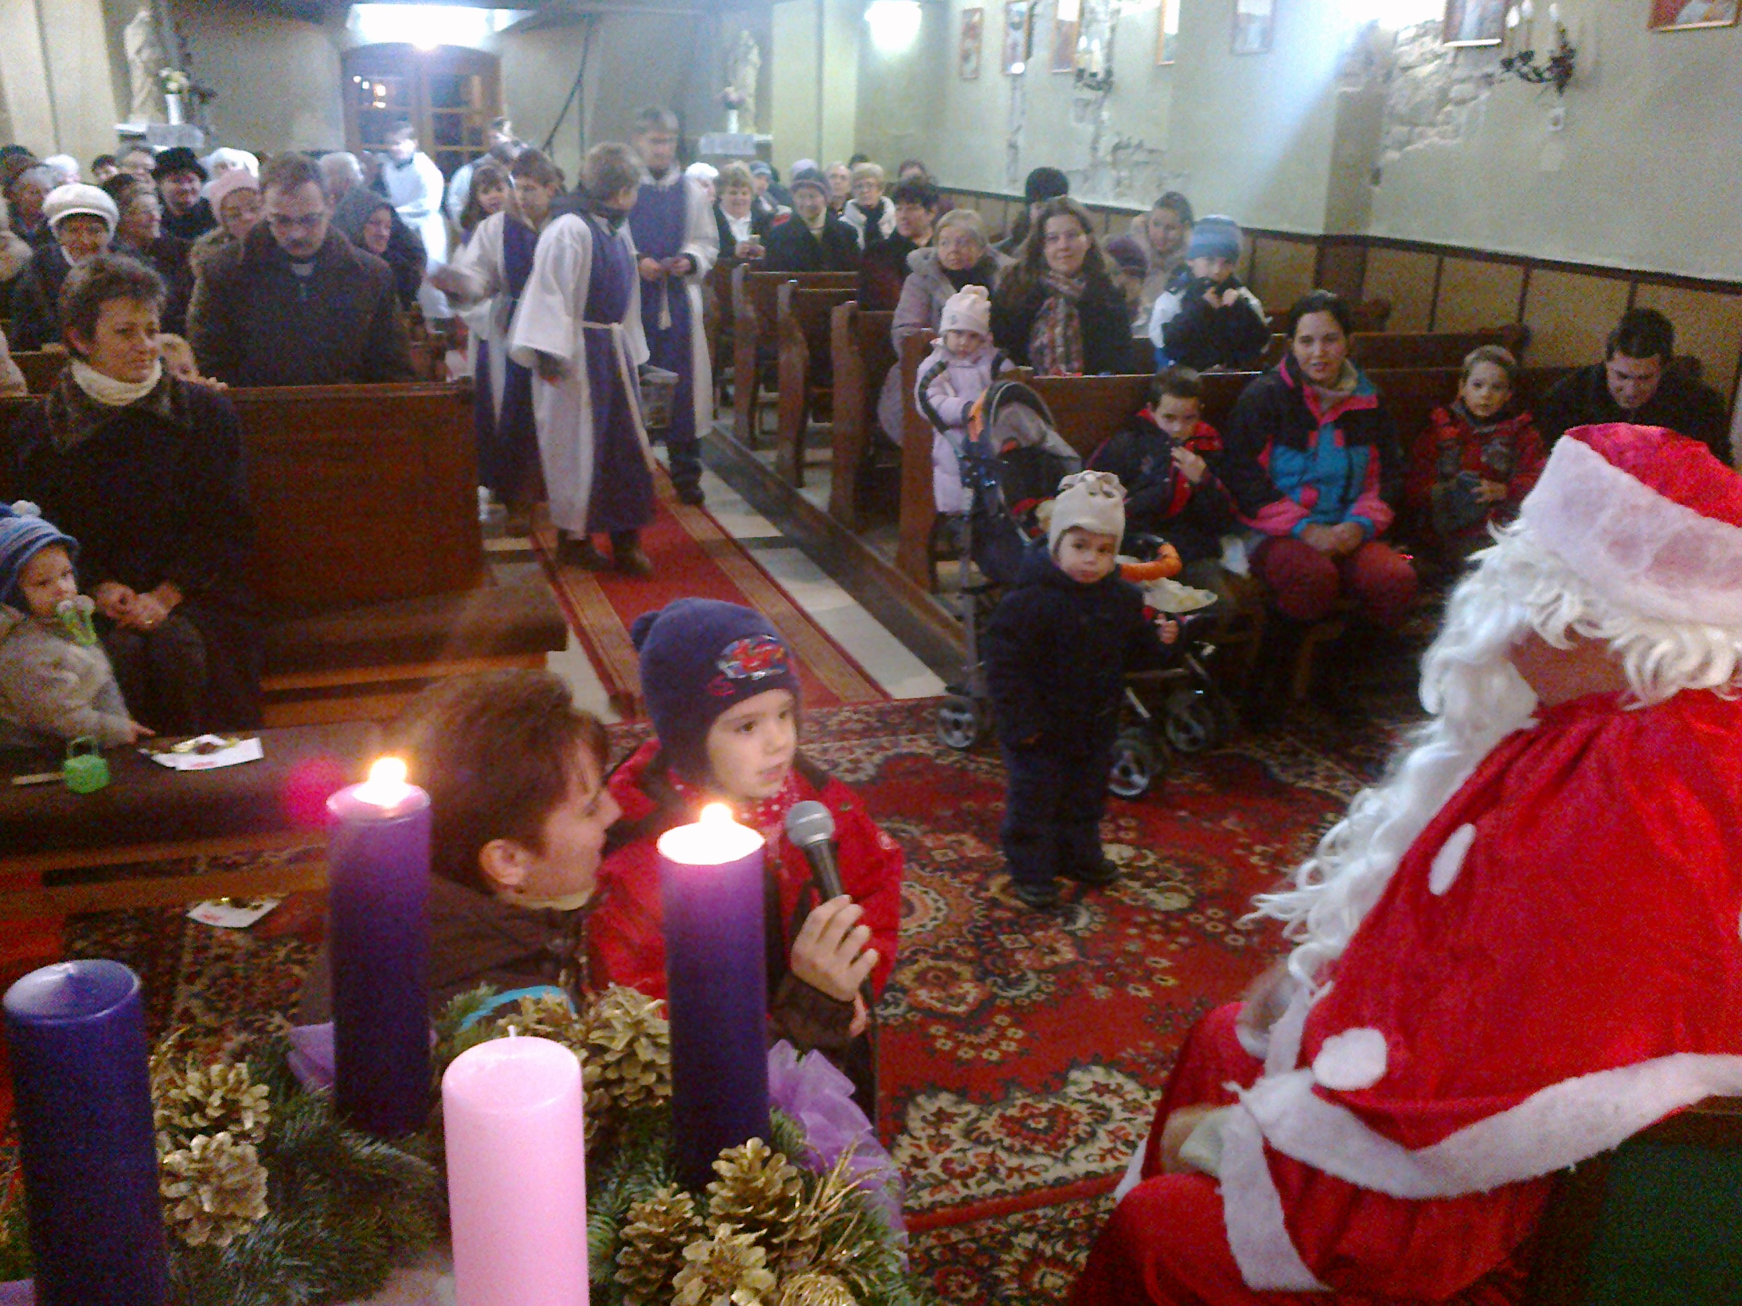
A Vidékfejlesztési Hivatal a LEADER Helyi Akciócsoportok közreműködésével pályázatot írt ki, a pályázható összeg 15.000.000 Ft, melyre a templom felújítását előmozdítandó pályáztunk. Az összeg a teljes felújításra nem elegendő, de a templomtető felújítását és a templom homlokzatának felújítását lehetővé teszi, valamint lehetőség nyílik a kertkapu és kerítés újra festésére, javítására, a vízelvezetés megoldására. A tervek szerint 2014 karácsonyára fejeződnek be a munkálatok, amennyiben reményeink szerint elnyerjük a pályázatot. A templom külső és belső felújítását viszont az egyházközségnek magának kell megoldania a hívek adományából, ami az elmúlt években is segítette templomunk megújulását.
Ennek támogatására került megrendezésre a jótékonysági farsangi bál a sportcsarnokban. Szenteste énekléssel köszöntöttük egyházközségünk híveit, eljuttatva Jézus születésének örömhírét a falu minden lakójához, és az adományokkal szintén a templom felújítását támogatták a hívek.
A hívek tájékoztatásának könnyítésére idén elindult egyházközségünk honlapja a http://www.vac-alsovaros.hu/ melyen a plébánia főbb információiról is tájékozódhatnak a kedves testvérek, valamint a közösségi programokról, eseményekről beszámolókat találhatunk az egyházközség youtube csatornáján a http://www.youtube.com/vaciszekesegyhaz/ oldalon illetve közösségi oldalunkon a http://www.facebook.com/vacalsovaros/ oldalon is. Több tucatnyi videó, több száz fénykép ad lehetőséget arra, hogy a világ minden részéről beletekintsenek egyházközségünk, plébániánk életébe.
Hívek könyörgése a karácsonyi időben:
Urunk, segíts, hogy zsinatunk résztvevői a Szűzanya hitével, Szent József felelősségével, a pásztorok örömével és a Háromkirályok nagylelkűségével vigyék el születésed Jóhírét a világnak!
HIRDETÉSEK
- A Váci Kolping Család szervezésében 10 órás alapfokú számítógép-kezelő tanfolyamot indítunk. A tanfolyam elsődleges célja az idősebb korosztály számítógépes ismereteinek megalapozása. A tanfolyamról plakát és bővebb információ a hirdetőtáblán található. Első alkalom 2013. január 7. 10-12 óra A Váci Kolping Házban (2600 Vác, Migazzi tér 4. tel: 30/9482512, 30/6903773)
- A krisztushívők egységéért végzett ökumenikus imahét idén január 20-tól 27-ig tart.
- Kérjük azon jegyespárok jelentkezését, akik ebben az évben kívánnak házasságot kötni, hogy jelentkezzenek a Vác-Alsóvárosi Plébánián.
- Házszentelésre a sekrestyében vagy a Vác-Alsóvárosi Plébánián lehet jelentkezni.
2013.01.07. H 17:00 Imaiskola a templomban
2013.01.11. P 18:00 Szentmise, utána ifihittan
2013.01.13. V 11:00 Urunk megkeresztelkedése Szentmise
Hivatali ügyintézés: Vác- Alsóvárosi Plébánia 2600 Vác Konstantin tér 11.
tel: (27) 814 184 web: http://vac-alsovaros.hu e-mail: info@vac-alsovaros.hu

